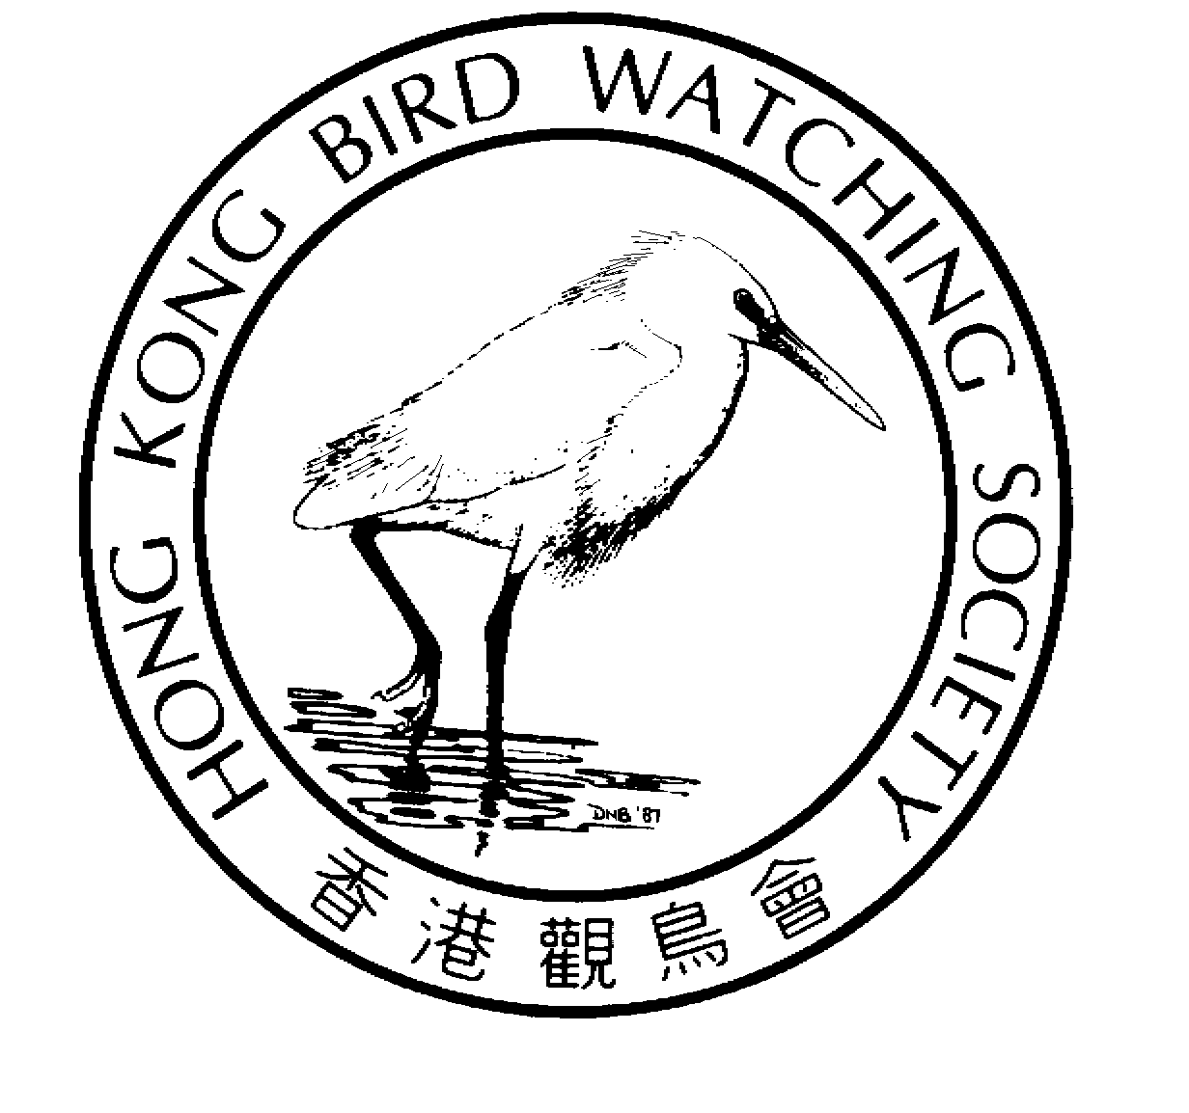
香 港 觀 鳥 會
THE HONG KONG BIRD WATCHING SOCIETY

新 聞 稿 (即時發佈)

香港觀鳥會公佈：本地鳥類增至465種

紀錄委員會確認10個香港新鳥種

2004年4月16日，香港 ── 香港觀鳥會^{[1][2]}今天公佈了10種在本地新發現的雀鳥，令香港鳥種的數量增至465種。是項公佈由香港觀鳥會紀錄委員會代表賈知行先生和張浩輝博士發表。

10種新增至香港鳥類名錄A類^{[3]}的鳥種（在本地錄得的野鳥）如下：

- 紅喉潛鳥 | - 綠翅短腳鵯
- 黑冠鳽 | - 栗頭縫葉鶯
- 大天鵝 | - 白眶鶲鶯
- 白鶴 | - 白喉林鶯
- 布氏鷚 | - 褐胸鶲

(有關以上各種雀鳥的資料見附錄一和二)

每個新發現的背後都有一段故事 ── 新鳥種在香港出現，有時是因為雀鳥迷途，流落到遠離原來分佈範圍以外的地方；有時是由於香港生境改善，讓雀鳥的分佈範圍得以擴展；也有時是來自辨認方法或分類學上的進步，將一個鳥種細分為多個不同但外形相似的鳥種。張浩輝指出：「對鳥友來說，能夠見到或拍攝到從未在香港紀錄過的鳥，是一個美妙難忘的經驗，簡其就像中了六合彩一樣。」

香港的鳥友有良好的網絡，分享有關雀鳥的信息，觀鳥會的觀鳥熱線和網上新聞組^{[4]}可以隨時報導最新的鳥況，讓鳥友可以先睹為快。在監察鳥類方面，香港是東南亞境內最優秀的地方。



賈知行說：「在香港觀鳥界中，最令人興奮的事莫過於為本地鳥類增添新紀錄。」他補充：「不過，在接納每個新紀錄之前，我們都會嚴謹的審核，確保沒有認錯，同時又要判別發現的是否真的是野鳥。」

「紀錄委員會最複雜的難題，是評估一些似乎是野鳥的紀錄。」張浩輝指出：「由於本地大量買賣雀鳥，又有教徒大批放生，因此不少看來是野生的雀鳥實際上是由人工運來香港，不能算是真正的香港野生鳥種。」

自1957年起觀鳥會已是鳥類權威

自從1957年成立以來，香港觀鳥會便開始收集本港的鳥類紀錄，是唯一本地鳥類紀錄的權威。該會曾編纂了遠自1860年起的鳥類紀錄，創會47年以來更不斷有系統地累積整理，保持著香港鳥類權威的地位。

香港觀鳥會紀錄委員會負責收集、整理、評估、覆核以及出版所有提交至該會的鳥類紀錄。出版刊物包括《香港鳥類報告》，以及2001年出版，詳述本港各種鳥類的專著《香港鳥類名錄》。

紀錄委員會由香港5位學識廣博、經驗豐富的熱心鳥友組成，他們加起來共有超過120年的鳥類辨識、紀錄和研究經驗。本地的觀鳥紀錄都經過這幾位專家覆核，保證出版的鳥類資料達到高水準，並且得到國際鳥類學家認可。

認真處理鳥類紀錄

觀鳥紀錄由個人（通常是觀鳥會會員)以簡便的試算表提交，試算表可以從香港觀鳥會網頁下載。此外，紀錄委員會又針對罕見鳥類紀錄，制定了一套謹慎的指引供鳥友參考（詳見附錄三）。

至於以前從未見過的新鳥種，需要提交的證據就更加嚴格，鳥友要說明雀鳥的特徵和發現的詳情，最好能夠附上繪圖、照片或叫聲的錄音，以便確認鳥種真正身分和野生狀況。
－ 完 －

查詢詳情，歡迎致電

香港觀鳥會項目主任馬嘉慧小姐
電話：2377 4387
電郵：hkbws@hkbws.org.hk
網頁： www.hkbws.org.hk

附加資料

[1] 香港觀鳥會是一個以會員為本的團體，絕大部份的工作都由會員義務擔任，宗旨是鳥類研究、教育和保育，工作包括長期監察鳥類狀況、教育推廣、促進市民欣賞鳥類和認識牠們的生態環境。

[2] 香港觀鳥會是國際鳥盟的一份子。國際鳥盟是一個世界性的自然保育聯盟，以保育 世界的鳥類和生態環境為重點，成員由超過100個國家和地區的鳥會和自然保育機 構組成，全球人數超過二百五十萬。

[3] 根據香港觀鳥會《香港鳥類名錄》，本港雀鳥的狀況份為以下各類：
A類： 曾在香港錄得的野生鳥種；
B類： 在香港被認為是野生鳥種，但不排除該鳥種是逃逸或放生鳥種；
C類： 在華南地區繁殖，在香港大規模生境變化前，似乎曾經生存過，近年由於人類放生或從籠中逃逸，在香港再次建立野生種群。
D類： 遠離正常分佈地域，從前被人類引入香港，已經野化並在不增加引進情況下維持穩定種群。
E類： 香港從前曾有紀錄，不過認為是逃逸或放生的鳥種。
F類： 香港從前曾有紀錄，情況可疑，相信可能是辨認錯誤。

[4] 觀鳥熱線： 廣東話 2465 6690
英文 2667 4537

網上新聞組 (BBS)： http://www.hkbws.org.hk

附錄一

新增至香港鳥類名錄: A 類
曾在香港錄得的野生鳥種

1. 紅喉潛鳥 Gavia stellata

2002年2月18日於沙頭角海發現一隻

一隻身沾油污的紅喉潛鳥於上述日期發現，由漁農自然護理署人員照料，清洗後兩日放飛。本種於西伯利亞繁殖，經華南沿岸遷徙，並於華南水域越冬。

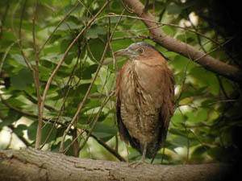
2. 黑冠鳽 Gorsachius melanolophus

於大嶼山籮箕灣的林區發現兩隻，由野生動物保護基金會人員以遙控監察攝錄機拍得，日期為2003年4月19日。

黑冠鳽分布廣泛，偏及印度、雲南、廣西、海南島、台灣、菲律賓、緬甸、泰國及馬來西亞。香港觀鳥會紀錄委員會考慮到發現日期和兩鳥同時出現，認為該鳥可能在那裡繁殖。
© 江明亮
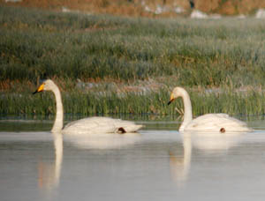

3. 大天鵝 Cygnus cygnus
2001年3月13日在米埔錄得一隻成鳥。

大天鵝繁殖遍及古北界北方，冬季南遷至中國、南至長江流域越冬。

© 張浩輝

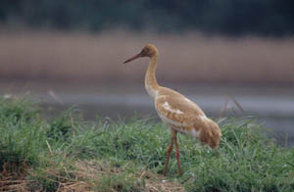
4. 白鶴 Grus leucogeranus
2002年12月11及12日一隻幼鳥在米埔出現。

於西伯利亞繁殖，中國中部及長江下游平原越冬。本紀錄為首個白鶴在華南出現的紀錄。

© 盧嘉孟

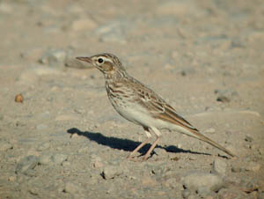
5. 布氏鷚 Anthus godlewskii

2002年10月10日在錦田發現至少10隻。本紀錄在一個特大的遷徙潮中錄得，同期亦有首個本港的白喉林鶯紀錄，以及第４個粉紅椋鳥的紀錄。

本種在蒙古、鄰近的中國及俄羅斯繁殖，南遷至印度越冬。
© 江明亮

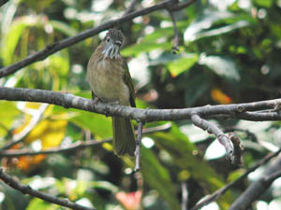

6. 綠翅短腳鵯 Hypsipetes mcclellandii
2002年1月7日及29日於大埔滘發現兩隻。隨後的兩個冬季皆在在大埔滘紀錄到本種。

綠翅短腳鵯分布遍及中國長江以南的省份，包括廣東。
© 張浩輝
© 黃理沛、江敏兒
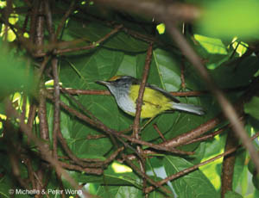

7. 栗頭縫葉鶯 Orthotomus cucullatus
繼1999年10月8日及9日在大埔滘發現一隻以後，在新界東部及北部廣泛地區皆有零星個體或小群紀錄。

本種除了在廣東省有不少紀錄外，2001年5月17日在鄰近深圳的梧桐山亦有發現。

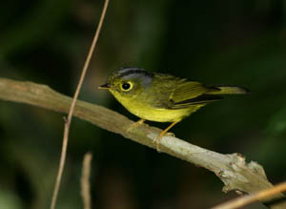
8. 白眶鶲鶯 Seicercus affinis

2003年1月31日於大埔滘拍攝到一隻。

繁殖種群由華南以至尼泊爾東部都有分布，南至寮國北部及越南南部一帶。冬季從高山遷至低地，包括廣東省部份地區。
© 黃理沛、江敏兒
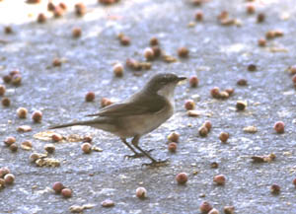

9. 白喉林鶯 Sylvia curruca
2002年10月9日在塱原拍攝到一隻。

本種繁殖自歐洲橫過中亞及西伯利亞南部，冬季遷徙至印度及非洲。

© 余日東

10. 褐胸鶲 Muscicapa muttui
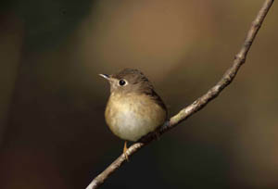
2001年11月28日至翌年1月下旬有1隻在大埔滘留連，吸引不少鳥友慕名而至，也謀殺了不少菲林。

褐胸鶲分布廣泛，於印度、緬甸、雲南、四川、甘肅、貴州及廣西皆有。
© 盧嘉孟

附錄二

新增至香港鳥類名錄: E 類

香港從前曾有紀錄，不過認為是逃逸或放生的鳥種。

1. 白鵜鶘 Pelecanus onocrotalus
在后海灣錄得一隻，由2002年12月15日停留至翌年2月22日後。該鳥飛羽殘缺，顯示來自籠養，相信是2002年12月初從香港公園逃出，飛往后海灣一帶逗留。

2. 白額雁 Anser albifrons
1999年10月中的一個晚上在愉景灣發現一隻受傷的個體，交由嘉道理農場暨植物園治理，其後在米埔水禽飼養池放飛。自1999年11月22日在米埔逗留了一段期間。

在米埔期間，喜與飼養的雁鳥混在一起，加上本種應分布於北方一帶，華南鮮有紀錄，因而推斷應為籠鳥。

白額雁繁殖於北極圈一帶，從格陵蘭、俄羅斯，阿拉斯加及加拿大皆有種群。亞洲種群於華北一帶越冬。

3. 灰斑鳩 Streptopelia decaocto
自1999年4月29日在米埔錄得，此後4年不斷有發現。

灰斑鳩分布極廣，偏布古北界及東洋界北部。在香港記錄到的個體應為逸鳥。雖然本種在歐洲有西移的趨勢，但是中國方面則未有增加跡象，本種在中國常被籠養，亦有野化的種群。

4. 文鬚雀 Panurus biarmicus
2002年12月22日在米埔網得一隻雄鳥。本種自然分佈範圍是在黃河以北，故本地的紀錄應為逸鳥。

附錄三

提交觀鳥紀錄指引

  - 觀鳥紀錄表亦可於香港觀鳥會網頁下載
    - http://www.hkbws.org.hk/record.html (English)
    - http://www.hkbws.org.hk/recordc.html (Chinese)
  - 有關提交罕見鳥類詳情，見第8-9頁

提交罕見鳥類野外紀錄指引：

- 日期、時間、觀察所花的時間及地點。
- 單、雙筒望遠鏡牌子及相關資料、觀察距離、天氣及光線狀況等。
- 有關生境的描述及附近一同錄得的雀鳥品種。
- 雀鳥的活動情形（靜止、飛行、游泳等）。
- 大致體型、及身體比例和近似種的比較。請儘可能將有關資料詳細記錄下來（如喙和頭部長度的比例、翅尖與尾上覆羽的相對位置、初級飛羽比三級飛羽長多少、後爪長度等） 。
- 針對羽色及祼露部份作出細緻精確的描述，不論是否重要也應一一記下。描述身上特徵應有條理，最好依照以下順序：
  - 頭
  - 上體
  - 翅膀，句括翼下（如見到）
  - 尾上及尾下
  - 下體
  - 裸露的部分如虹膜、喙、嘴角、足部
- 鳴聲，試描述聲音的質感及旋侓，或將之和其他鳥類的鳴聲相比。
- 對本種的以往經驗或對近似種的觀察比較。
- 同行觀察者姓名。

